SVM 的本质是求解下面的最优化问题：

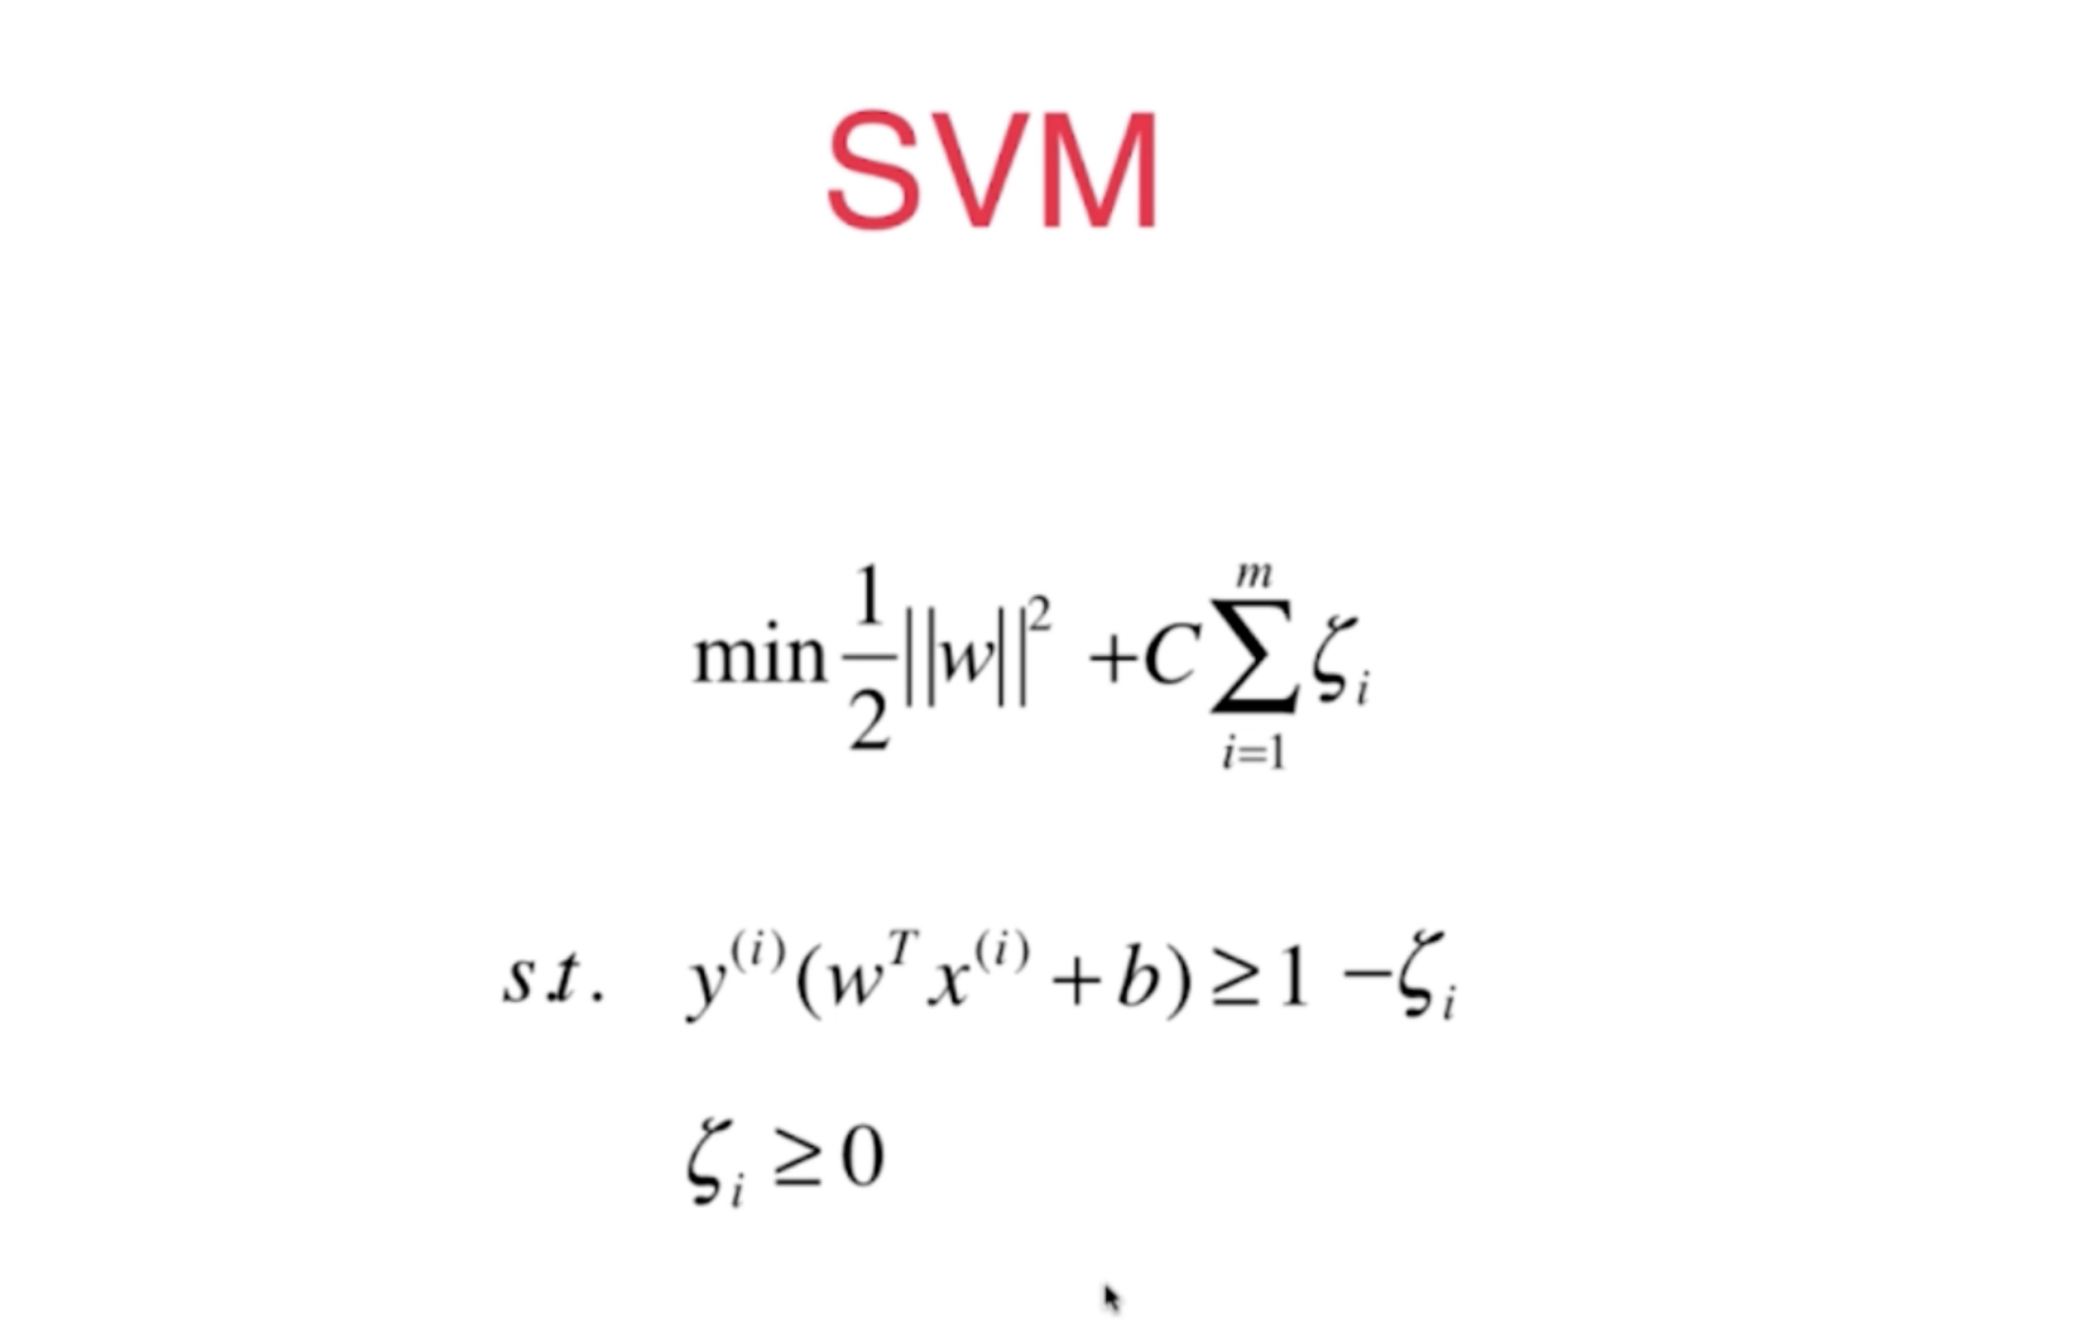

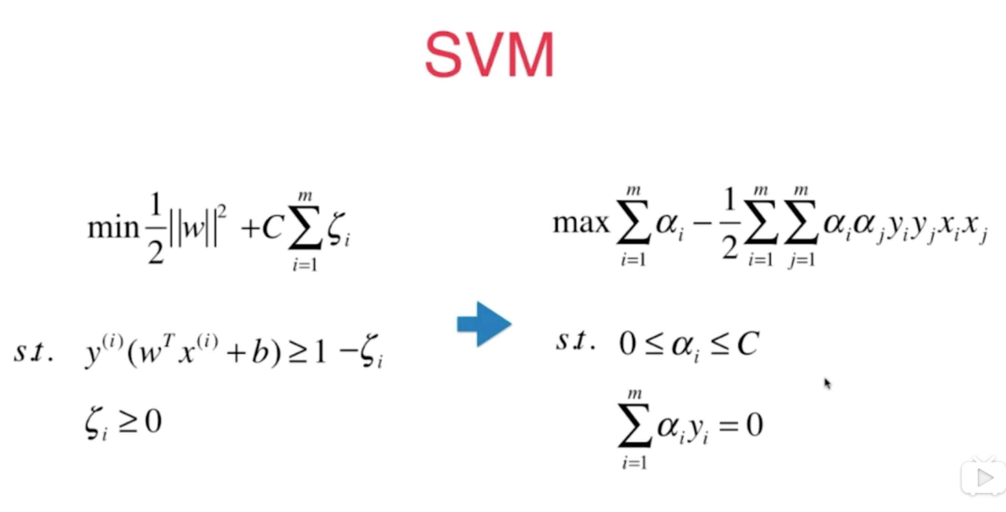

后面的推导完全看不懂了。